Příloha č. 8 ZD: Titulní list nabídky

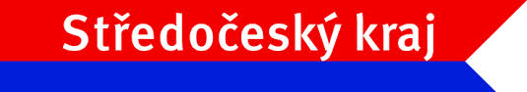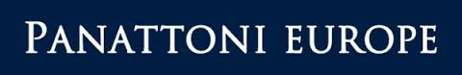

ORIGINÁL NABÍDKY/KOPIE NABÍDKY

Název Zadavatele:

1) Středočeský kraj,
Zborovská 11, 150 21 Praha 5 – Smíchov,
IČO: 708 91 095,
jako vedoucí účastník sdružení zadavatelů

2) Panattoni Czech Republic Development s.r.o.,
se sídlem Na Příkopě 22/859, 110 00 Praha,
IČO: 281 90 882,
jako člen sdružení zadavatelů

veřejná zakázka s názvem
„III/0066-ÚPRAVA SJEZDU MÚK JENEČ-JIH“

NABÍDKA

Datum podání nabídky: doplní Uchazeč
Název Uchazeče (případně sdružení Uchazečů): doplní Uchazeč

Při užití tohoto vzoru do nabídky Uchazeč toto označení přílohy vymaže.
Nehodící se možnost Uchazeč škrtne.
Titulní strana může obsahovat i grafické prvky dle volby Uchazeče.

